

Csapat neve: …………………………………………………………………………………………………………………………..
Iskola: ……………………………………………………………………………………………………………………………
…………………………………………………………………………………………………………………………….
Biológia

- A kép alapján válaszolj az alábbi kérdésekre! (6 pont)
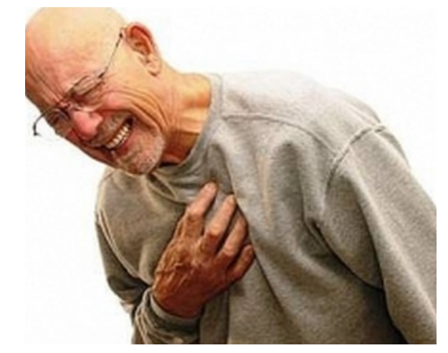
Angina pectorisa van a betegnek. Milyen jellegzetes tünetei vannak/lehetnek? Sorolj fel legalább négyet! _____________________________________
_____________________________________
_____________________________________
_____________________________________
_____________________________________

- Nem múlik el a tünet 10 perc múlva sem. Milyen betegsége van nagyon nagy valószínűséggel? _____________________________
- Milyen telefonszámon kérsz segítséget? ________________________________________

- Egészítsd ki a feladat hiányzó részeit! (8 pont)
Felnőtt ember esetében a szív nyugalomban átlagosan ( 1 )……..-szer húzódik össze percenként. Mind a jobb, mind a bal kamra egy-egy összehúzódása kb. 70cm³ vért juttat a keringési rendszerbe. A keringési rendszerben áramló teljes vérmennyiség (2)……. l.
( 3)Egy perc alatt hány cm³ vért juttat a bal kamra a keringési rendszerbe? ( Rögzítsd a számolás menetét! )

Milyen betegséget, elváltozást írnak le a következő meghatározások?
(5) A nyirok felhalmozódása a szövetek között:…………………………….
(6) Szívizom elhalás:…………………………….
(7) Elsodródott vérrög miatt kialakult érelzáródás:…………………………….
(8) Pulzálva spriccelő vér: ……………………………………….
- Az alábbi kérdések után szereplő válaszok közül mindig csak egy rossz. Ennek a betűjelét karikázd be! (5pont)
- A törzs izmai: 2. Hajlítóizom van:
  - Csuklyásizom A) a hasoldalon
  - széles hátizom B) a mellső végtag elülső felén
  - szabóizom C) az alsó végtag elülső felén
  - fűrészizom D) az alsó végtag hátsó felén
- Az emberi test helyváltoztató mozgásához szükséges :
    - ínszövet
    - csontszövet
    - simaizomszövet
    - üvegporc
- Emésztő enzim: 5. Az alsó végtagban van:
    - Pepszin A) sípcsont
    - Epe B) singcsont
    - Amiláz C) szárkapocscsont
    - Tripszin D) combcsont

4.Állatok kiválasztása és a keringése. Karikázd be a helyes válasz(oka)t! (6 pont)
- Mi a rovarok keringési rendszerének szerepe?
- Mozgás
- Légzési gázok szállítása
- Tápanyagszállítás
- Salakanyagok szállítása
- Mi az állatok kiválasztószervének feladata?
- Eltávolítják a bomlástermékeket.
- Szabályozzák a testnedvek víz-és sóösszetételét.
- Fenntartják a belső környezet állandóságát.
- Eltávolítják a vérből a méreganyagokat.
- Mi jellemző a szivacsok anyagszállítására?
- A vándorsejtek szűrik ki a vízből a táplálékot.
- A vándorsejtek szállítják a bomlástermékeket.
- Csak a vándorsejtek vesznek részt a gázcserében.
- A vándorsejtek szállítják a bomlástermékeket.
- Hol jelenik meg először a szívkamra teljesen zárt válaszfala?
- Madaraknál
- Hüllőknél
- Emlősöknél
- Krokodiloknál
- Mi biztosítja a gyűrűsférgekben az anyagok szállítását?
- Nyitott keringési rendszer
- Piros színű vér
- Nyirok
- Zárt véredényrendszer
- Mi jellemző a halak vérkeringésére?
- Kétüregű szívük van.
- Egy vérkörük van.
- A szíven keresztül csak széndioxid dús vér kering.
- Nyitott a keringési rendszerük.

Fizika
- Nagy tavak, tengerek partján, frontmentes időben is érzékelünk gyenge légmozgást, ami a halászokat segíti reggel is és este is.
a, Milyen irányú a légmozgás reggel és este?
b, Magyarázd meg, hogy miért alakul ki az eltérő irányú légmozgás! (5 pont)

- Mekkora a borszeszégő hatásfoka, ha 25 g etil-alkohol elégetésével lehet 2 dl vizet 20 ºC-ról felforralni?
A szükséges állandókat keresd ki! (8 pont)

- Egy tengeralattjáróra ablakot készítenek, amely 30 cm átmérőjű kör.
Az üveg, amelyből készítik a törésteszten az 5 cm²-es felületére ható 1000 N nagyságú erő hatására tört el.
Milyen mélyre merülhet le a tengeralattjáró, ha az ablaka ilyen üvegből készült és a biztonsági előírások szerint az ablakra ható túlnyomás nem lehet nagyobb, mint a maximális érték 60 %-a ? A szükséges állandókat keresd ki! (7 pont)

- Öt ugyanolyan pohár színültig van vízzel. A második és a harmadik pohárban úszik, a negyedikben lebeg, az ötödikben pedig elmerült egy-egy golyó. Mindegyik pohárnak külön-külön megmértük a súlyát miután belekerült a golyó. Az alábbi állítások közül melyik igaz és melyik hamis? (5 pont)
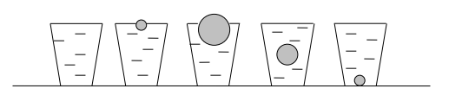
a)..............A 3. pohár súlya a legnagyobb, mert abban van a legnagyobb méretű golyó.
b)..............Az első pohár súlya a legnagyobb, hiszen abban van a legtöbb víz.
c)..............Az öt pohár közül négynek megegyezik a súlya.
d)..............A második és ötödik pohár súlya megegyezik, hiszen ugyanakkora golyó van mindkettőben.
e)..............Nem az ötödik pohárban van a legtöbb víz, mégis ennek a súlya a legnagyobb.

Matematika

- Hami áfonyás sütit készített vacsorára. Mielőtt azonban tálalhatta volna, a süti eltűnt. A konyha körül akkor még négyen voltak: Törpilla, Ügyifogyi, Tréfi és Okoska. A kérdésre, hogy ki ette meg a sütit, így válaszoltak:
Törpilla: Ügyifogyi volt.
Okoska: Nem én voltam.
Ügyifogyi: Tréfi volt.
Tréfi: Ügyifogyi füllent.
Ki volt a tettes, ha pontosan hárman mondtak igazat?
Válaszod részletesen indokold! (9 pont)

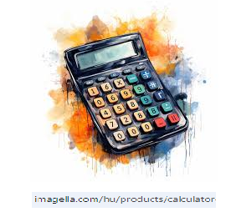
- Melyik a legkisebb természetes szám, amelynek pontosan 12 darab osztója van?

Válaszod részletesen indokold! (8 pont)

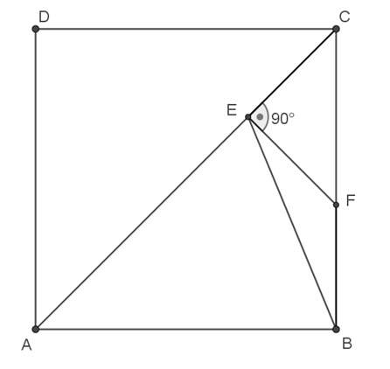
- Az ABCD négyzet átlóján felvettünk egy olyan E pontot, melyre AE=AB. Majd merőlegest állítottunk az átlóra az E pontban, ami a BC oldalt F pontban metszi. Mutasd meg, hogy BF, EF, CE szakaszok egyenlőek!
Válaszod részletesen indokold! (8 pont)

Földrajz
- Csoportosítsd az energiahordozókat! Írd a megfelelő számot a hozzá tartozó fogalom alá! (5 pont)

Elsődleges energiahordozók: Másodlagos energiahordozók

1-fa, 2-hőenergia, 3-kőszén, 4-mechanikai energia, 5-szénhidrogének, 6-hasadó anyagok, 7-gőz, 8-víz, 9-benzin, 10-villamos energia
Jellemezd a nukleáris energiát! (6p)

- katasztrófaveszély:

Írd a megfelelő energiahordozó nevét az ábrába (14p)!

  - hasadó anyagok
  - kőszénféleségek
  - elsődleges energiahordozó
  - szélenergia
  - fa
  - a tenger mozgási energiája
  - geotermikus energia
  - szénhidrogének
  - kőolajszármazék
  - nem megújuló energiahordozó
  - megújuló energiahordozó
  - elektromos áram
  - vízenergia
  - napsugárzás
Energiahordozók
Másodlagos energiahordozók

Kémia
H
I
H
I
H
- Keresd meg az ábrában elrejtett anyagok nevét és írd melléjük a képletüket! Szilárd halmazállapotban milyen kötés tartja össze a rácsot? (15 pont)
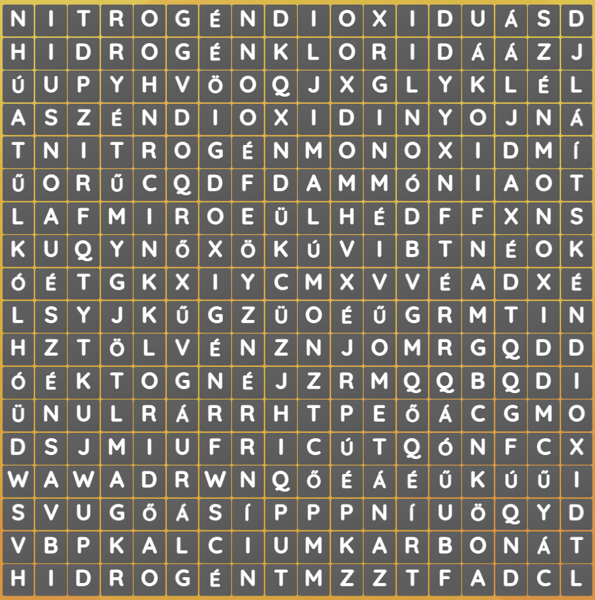
név | képlet | rácsot összetartó kötés
- Válaszolj a kérdésekre! (10 pont)
- 12 mól hidrogén-oxigén keverék felrobbantása után 3 mól hidrogén maradt vissza. Az eredeti gázelegy összetétele: ____mól H₂ és ____mól O₂ (1 pont)
- Hány g víz bomlott el, ha 2 mol oxigén keletkezett? ____ g
Írd le a számolás menetét is a reakcióegyenlet segítségével! (3 pont)
- Írd a számmal jelölt anyagmennyiség mellé a megfelelő tömeg betűjelét! (5 pont)
A) 64 g; B) 4,4 g; C) 80 g; D) 84 g; E) 10 g
1. 0,1 mol CO₂ _____
2. 5 mol H₂ _____
3. 2 mol S _____
4. 3 mol N₂ _____
5. 1 mol CuO _____
D) Karikázd be azt a számot, ahol az elemek tömegrészaránya helyes a magnézium-oxidban (MgO): (1 pont)
1. Mg 53%, O 47%;
2. Mg 57%, O 43%
3. Mg 60%, O 40%;
4. Mg 62%, O 38%
5. Mg 65%, O 35%.

PROJEKT FELADAT
Egyik csapattársatok jegyezze fel egy adott napon, mit és mennyit evett egész nap.
Foglaljátok táblázatba az elfogyasztott ételeket és mennyiségét.
- Mérjétek le a leves, a köret és a hús tömegét is.
- Az elfogyasztott reggeli, vacsora mennyiségét.
- Ezután a KalóriaBázis | Kalóriaszámláló, Kalóriatáblázat, Kalória kalkulátor (kaloriabazis.hu) weboldal segítségével határozzátok meg, mennyi kalóriát, mennyi fehérjét, mennyi szénhidrátot és zsírt vitt be aznap az egyes ételek elfogyasztásával a társatok.

Étel neve | Étel tömege | Bevitt kalória | Bevitt szénhidrát | Bevitt zsír | Bevitt fehérje

- A kiszámolt kalória mennyiség alapján, készítsetek edzéstervet, amivel le tudja dolgozni a feleslegesen bevitt kalóriát!
- Többféle sporttevékenységet is válasszatok a bevitt kalória elégetéséhez.
- Hasonlítsátok össze, hogy melyikkel lehet a legtöbb és melyikkel a legkevesebb energiát feldolgozni.
- A kapott eredmények alapján próbáljátok megmagyarázni, miért alakul ki könnyen a súlytöbblet?
- Mi számít többlet kalóriának?
A feladat 25 pontot ér.

